

Ingeniería de información Página 1

**FACULTAD DE INGENIERÍA**

**ESCUELA PROFESIONAL DE INGENIERÍA DE SITEMAS**

**“Creación del sistema de turismo en Andahuaylas – Apurímac”**

**Curso:** **INGENIERÍA DE SOFTWARE III.**

**Docente:**

Ing. IVAN SORIA SOLIS

**Integrante:**

Gutiérrez Delgado Walter R.

**MANUAL DE ADMINISTRADOR**

**PORTADA**

Al acceder ala web podremos ver un menu con varias opciones que esta con la caracteristica de los tres clik, el cual cada uno de las pestañas muestra la informacion necesaria.

Y en la parte de abajo los eventos que posteriormente se realizaran en la provincia de andahuaylas

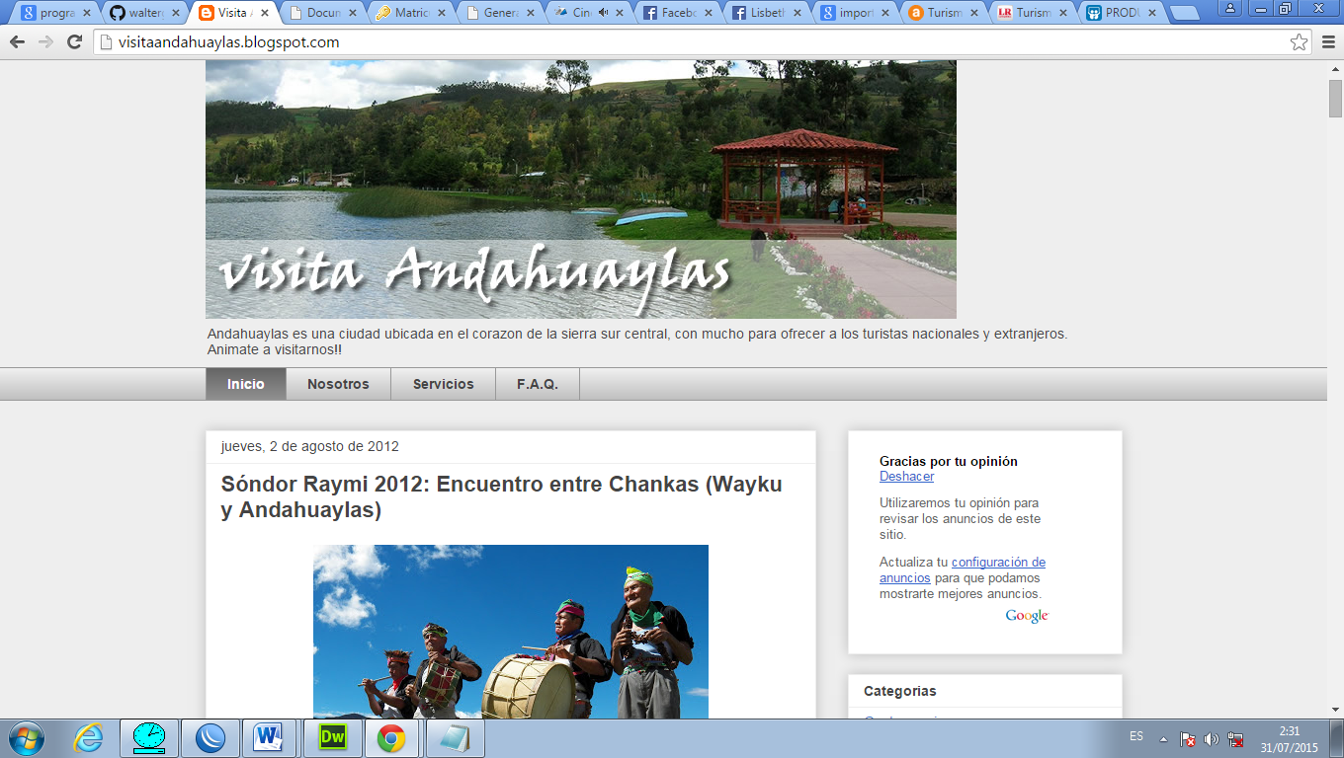

**MENÚ DESPLEGABLES**

si nos dirigimos a servicios en centraremos las informaciones de esta manera el cual dándole un clik nos llevara a la información necesaria.

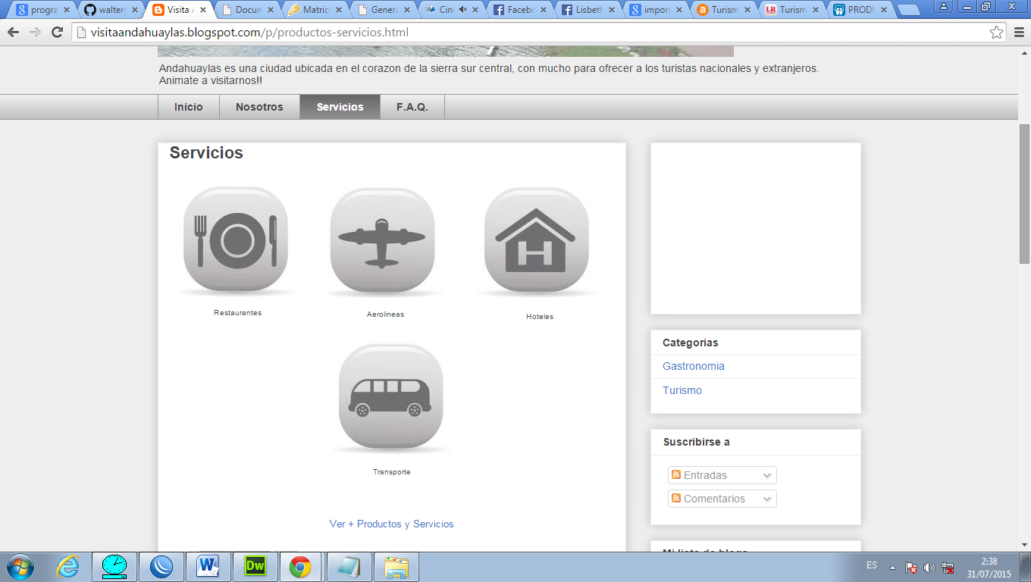

**OPCION REASTAURANTE**

Podremos encontrar los distintos restaurantes y las direcciones exactas de cada uno de ellas que también se podrán acceder con un código Qr mediante un Smartphone.

Las personas que accedan podrán dejar su comentario debajo para así otras persona q accedan pue4dan ver los antecedentes de cada restaurante

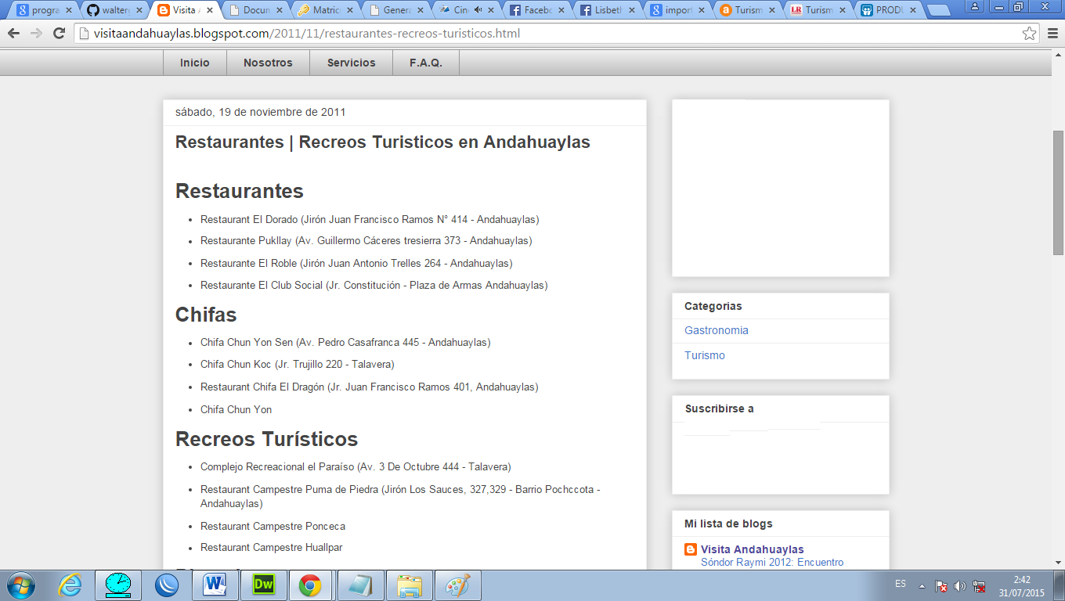

**OPCION AEROPUERTO**

En la opción aeropuerto podremos ver la información de los vuelos y también podremos acceder atravesó de los códigos Qr en una revista virtual que les mostrara.

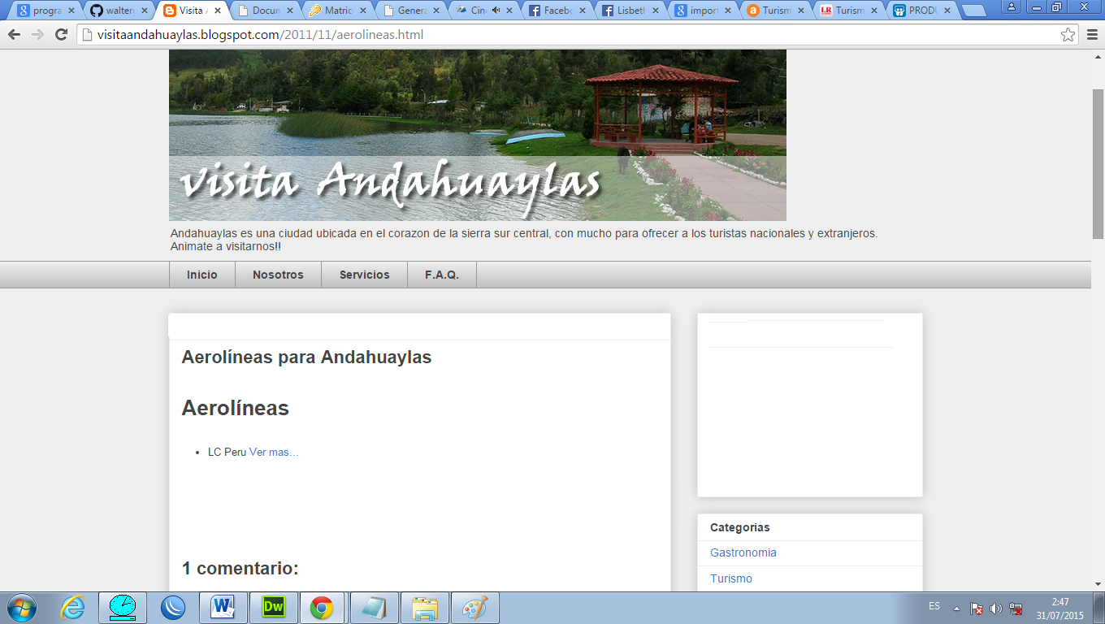

**OPCIÓN HOTELES**

Se les mostrara la información necesaria respecto a todos los hoteles en la provincia de Andahuaylas o que se podrá acceder mediante los códigos Qr en una revista virtual.

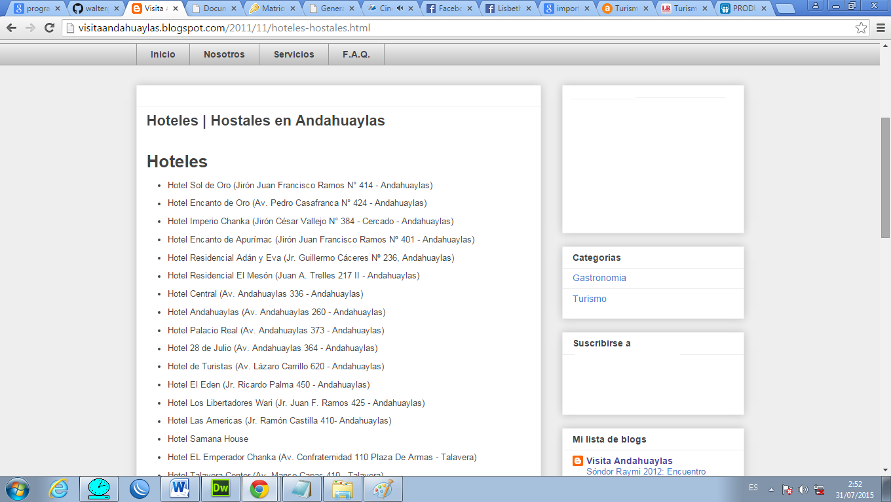

**OPCIÓN TRANSPORTE**

En el cual se les brindara toda la información necesaria de las diferentes empresas y los horarios de salida y llegada a nuestra provincia de Andahuaylas que también será direccionado a través de los códigos Qr en nuestra revista virtual.

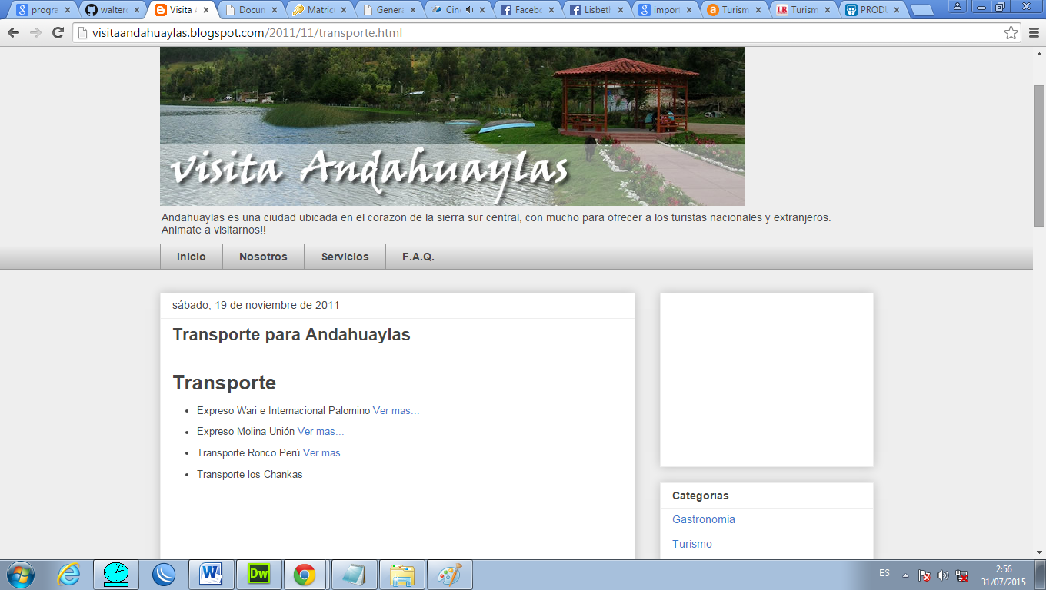

**OPCIÓN COMENTARIOS**

Las personas que entren a cada información podrán dejar sus comentario para que quede como antecedente para posteriores visitantes al sistema web

**REVISTA VIRTUAL Y LOS CÓDIGOS QR**

Los códigos Qr contienen los link en cada imagen que aparece en la revista ya sea una revista virtual o física son muy llamativos ya que podrá direccionarlo mediante un Smartphone a dicha web así dándole una innovación y atracción tecnológica.

Es una tendencia que incluso posteriormente se puede agregar realidad aumentada para de esa forma ser mas atractivo y los usuarios puedan disfrutar de una experiencia única.



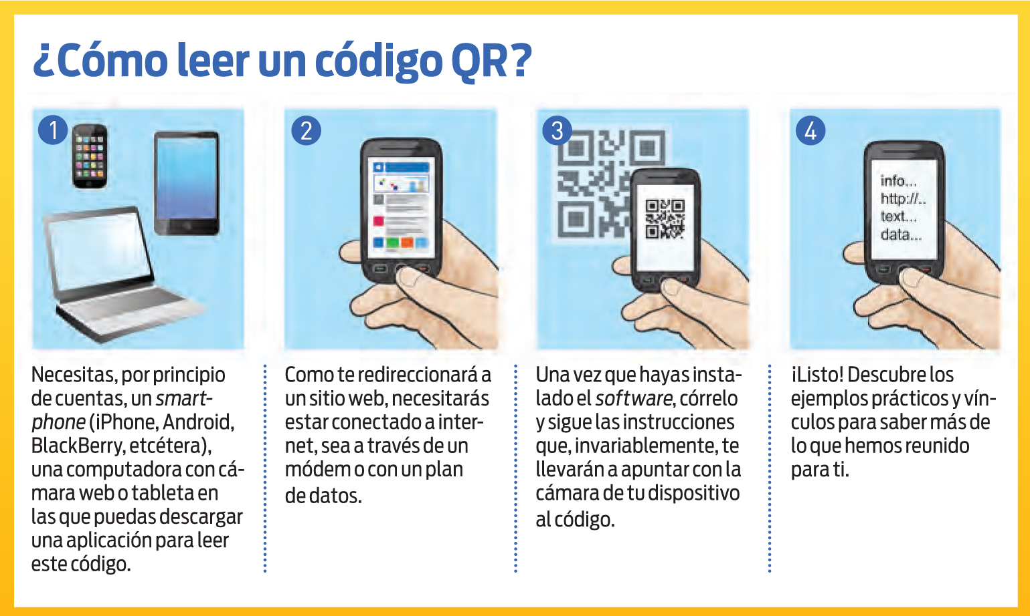

**REVISTA VIRTUAL**

Es una revista con páginas que lo podrás ver atreves de una computadora en el cual en cada imagen nos muestra un código Qr el cual nos permitirá acceder a cada evento turístico, restaurante, trasporte cada uno mostrándonos mucha información para así se le haga más fácil al visitante .



**CONCLUSIÓN**

Es todo un sistema versión 0.1 que aún falta muchas cosas pero para su inicio cumple todo lo básico y cumpliendo con la información necesaria mostrada al mundo y a su vez verlo como una forma innovadora de utilizar las herramientas de la revista virtual y los códigos Qr.